Aufgabe 2: Lösungen
Gruppe: Expert
Dogan Alkan, Matrikel Nr.: s835118
Amin Saeidi, Matrikel Nr.: s 882126

- Erzeuge ein Stereogramm nach der Anaglyphen-Technik (Rot-Grün-Technik) (Amin Saeidi)
  - Erstelle mit Hilfe von z.B. Paint ein BMP-Bild mit einer 960*540 Auflösung, 24Bit mit einem beliebigen Hintergrund. Wähle ein beliebiges farbiges Motiv als Vordergrund, allerdings muss sich die Farbe(n) vom Hintergrund extrahieren lassen (d.h. darf nicht im Hintergrund enthalten sein).
Bei den Bildern handelt es sich um Flammen auf weißem Hintergrund. Um der erkennbarkeitsalber wurden diese vor der Konvertierung zum PDF in Word Umrahmt.

Original Bild:


Verschobenes Bild:


  - Erstelle ein JAVA Programm, was das Motiv in x-Richtung nach links um 20px verschiebt. Dafür muss die Farbe des Motives ausgelesen werden und nur dann eine Verschiebung erfolgen. Lade dafür dein erstelltes BMP-Bild und speichere das Ergebnisbild unter einen anderen Namen ab. Für das Einlesen und Speichern der Bilddatei kann die JAVA-Klasse BufferedImage genutzt werden und mit den Methoden getRGB(x, y) und setRGB(x, y) die Farbinformationen gelesen bzw. gesetzt werden.
Der Quellcode besteht aus zwei Teilen. Einerseits aus der Oberfläche, andererseits aus dem Teil, der das Bild verschiebt.
Oberfläche (main.java):

import java.awt.EventQueue;
import java.awt.event.ActionEvent;
import java.io.File;

import javax.swing.JFrame;

import test.main1;
import javax.swing.JTextField;
import javax.swing.JButton;
import java.awt.event.ActionListener;
import javax.swing.JLabel;
import javax.swing.SwingConstants;
import java.awt.Font;
import java.awt.Color;

public class main {

private JFrame frmUbung;
String link = new String();
private JTextField link1;
/**
* Launch the application.
*/

public static void main(String[] args) {
EventQueue.invokeLater(new Runnable() {
public void run() {
try {
main window = new main();
window.frmUbung.setVisible(true);
} catch (Exception e) {
e.printStackTrace();
}
}
});
}

/**
* Create the application.
*/
public main() {

initialize();
}

/**
* Initialize the contents of the frame.
*/
private void initialize() {
frmUbung = new JFrame();
frmUbung.setTitle("Ubung 2");
frmUbung.setBounds(100, 100, 450, 300);
frmUbung.setDefaultCloseOperation(JFrame.EXIT_ON_CLOSE);
frmUbung.getContentPane().setLayout(null);

link1 = new JTextField();
link1.setBounds(10, 121, 414, 20);
frmUbung.getContentPane().add(link1);
link1.setColumns(10);

JButton b1 = new JButton("Verschieben");
b1.setFont(new Font("Tahoma", Font.BOLD, 16));
b1.addActionListener(new ActionListener() {
public void actionPerformed(ActionEvent arg0) {

try {
link = link1.getText();
File input = new File(link);
File output = new File("src\\image\\done.bmp");
main1.Verschieben(input,output);
System.out.println("Finden Sie Ihre Image im Ordner \"image\" des Projekts mit dem Namen \"done\" erstellt.");

}catch(Exception ex) { System.out.println(link) ; }

}
});
b1.setBounds(65, 162, 315, 23);
frmUbung.getContentPane().add(b1);

JLabel lblGebenSieBitte = new JLabel("Geben Sie bitte das Link des Bilds ein. ");
lblGebenSieBitte.setFont(new Font("Tahoma", Font.BOLD, 16));
lblGebenSieBitte.setHorizontalAlignment(SwingConstants.CENTER);
lblGebenSieBitte.setBounds(25, 31, 388, 37);
frmUbung.getContentPane().add(lblGebenSieBitte);

JLabel lblNewLabel = new JLabel("bitte nicht vergessen Der Typ des Bilds u geben. ZB: ...../..../image.BMP");
lblNewLabel.setForeground(Color.RED);
lblNewLabel.setBounds(50, 91, 363, 14);
frmUbung.getContentPane().add(lblNewLabel);
}
}

Quellcode für die Konvertierung:

import java.awt.Color;
import java.awt.image.BufferedImage;
import java.io.File;
import java.io.IOException;
import java.util.Iterator;

import javax.imageio.ImageIO;
import javax.imageio.ImageReader;
import javax.imageio.stream.ImageInputStream;

public class main1 {

public static void Verschieben(File in,File out) {
try {
ImageInputStream call = ImageIO.createImageInputStream(in);
Iterator<ImageReader> imageitera = ImageIO.getImageReaders(call);
ImageReader reader = imageitera.next();
String IF = reader.getFormatName();
BufferedImage Bild = ImageIO.read(call);
int width = Bild.getWidth();
int height = Bild.getHeight();
for (int i =0;i < height; i++) {
for(int x=20;x<width;x++) {
Color color = new Color(Bild.getRGB(x, i));

Bild.setRGB(x-20, i, color.getRGB());
}
}

ImageIO.write(Bild,IF,out);
}
catch(IOException ex) {
ex.printStackTrace();
}

}

}

  - Installiere das Programm StereoPhoto Maker. (http://stereo.jpn.org/ger/index.html) auf deinem Rechner (leider befindet sich noch keine Installation auf den Laborrechner!). Dieses Programm ist natürlich frei zum Downloaden.

Wurde Installiert und kann in der SU bzw. Übung vorgezeigt werden.

  - Lade das Originalbild und das Bild mit dem verschobenen Motiv in den StereoPhoto Maker (Datei -> Linkes/Rechtes Bild öffnen) und führe eine automatische Justierung durch (Justage -> automatische Bildjustage). Stelle die Stereoeinstellung auf eine für dein Bild optimale Anaglyphen Einstellung (Stereo -> Farb- Anaglyphen). Der stereoskopische Effekt sollte jetzt mit einer Rot-Grün-Brille zu sehen sein. Ggf. musst du eine manuelle Korrektur durchführen (Justage -> manuelle Bildjustage). Speichere die Bildinformationen als MPO Datei ab.
Die .mpo Datei wir zusätzlich zu diesem Dokument, als extra Datei, gesendet. Es handelt es sich um das folgende Bild:


- Nenne zwei weitere Techniken zur Erzeugung eines stereoskopischen Effektes, die auch im Kino Anwendung finden! Stelle kurz die Vorgehensweise dar.
Neben dem Anaglyphentechnik gibt es zwei weitere Techniken zur Erzeugung eines stereoskopischen Effektes, die auch im Kino Anwendung finden. Dabei handelt es sich um die Polarisations-Technik und die Shutter- oder Zeitmultiplextechnik. [vgl. Hö0711 Seite 22 - 24] Im folgenden sind Polarisations-Technik und die Shutter- oder Zeitmultiplextechnik beschrieben:

Polarisationstechnik
Polarisationstechnik, auch als Polarisationsfiltertechnik oder Passivtechnik bezeichnet, wurde 1971 vom Unternehmen IMAX veröffentlicht [vgl. Mar2013].
Bei dieser Technik werden die beiden Sichtkanäle über elektromagnetische Wellen des Lichts getrennt, sodass die beiden stereoskopischen Bildpaare in unterschiedlicher Polarisation wiedergegeben werden. Die Technik welche die Wellen trennt wird auch Polarisationsfilter, auch Polfilter, genannt. Dabei sind die Wellen in einem rechten Winkel zueinander (also 90 Grad zueinander), sprich entgegengesetzt polarisiert. Wodurch diese Wellen mit horizontalen bzw. vertikalen Anteilen im Raum liegen. Diese Teilbilder bzw. Lichtstrahlen fallen auf eine spezielle unbeschichtete Projektionsfläche, meist eine silberne Leinwand, um das polarisierte Licht nicht zu neutralisieren. Die Lichtstrahlen werden dann also unverändert von dieser Projektionsfläche an den Betrachter zurückgeworfen. Es befinden sich dazu jeweils entsprechend versetzte Polarisationsfilter vor den Projektionsobjektiven und in den 3D-Brillen der Betrachter. Die Polarisationsrichtung der Projektionsfilter muss mit denen der Brillen übereinstimmt. Der Zuschauer sieht dann dank der Polfilterbrille nur das für das jeweilige Auge richtige polarisierte Bild. [vgl. Hö0711 Seite 23, fmp, Mar2013, Pöt2018]
Das grundlegende Prinzip wird in der folgenden Grafik dargestellt:

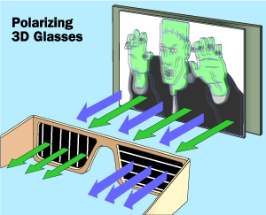
Abbildung 2.1 Schema – Passive Polarisation [vgl. Mar2013]

Die horizontalen Wellen (hier grün) fallen durch das linke Glas und können von daher nur von diesem Auge betrachtet werden. Die vertikalen Wellen (hier blau) durchdringen das linke Glas nicht. Dasselbe entsprechend umgekehrt auf der anderen Seite. [vgl. Mar2013]
Die Polarisationstechnik wird bei Monitoren der Firma iZ3D und in IMAX-Kinos Verwendet.

Shutter-oder Zeitmultiplextechnik
Die Shuttertechnik verwendet bei der Wiedergabe von 3D Bildern die Shutterbrille, auch LCD-Shutterbrillen genannt. Diese Spezialbrillen haben zwei Gläser, die jeweils mit Flächen aus Flüssigkristallflächen bestehen (je eine für das linke und rechte Auge), die elektronisch, mit einer Bildwiederholfrequenz von 144 Hertz, zwischen durchlässig und undurchlässig umgeschaltet werden können. Damit lässt sich wahlweise das linke oder das rechte Auge abdunkeln. Abwechselnd und in schneller Reihenfolge werden dann auf dem Bildschirm oder der Leinwand jeweils das Bild für das rechte oder das Bild für das linke Auge angezeigt. Synchron dazu schaltet das Brillenfenster des jeweiligen Auges auf durchlässig, während der andere verdunkelt wird. Dazu werden die kleinen Displays der Shutterbrille über Infrarot, durch Projektor, Monitor bzw. Abspielmedium, kontaktiert. Abwechselnd wird einem Auge ein elektronisches "Halbbild" angezeigt. Bei dieser Technik werden 48 Bilder pro Sekunde, also 24 Bilder pro Auge verwendet, wodurch das springen zwischen den Augen nicht wahrgenommen wird. Die Brille muss mit dem Projektor oder dem Monitor kommunizieren, damit die Abdunkelung des jeweils richtigen Auges mit dem Visualisieren des jeweils korrekten Teilbildes völlig synchron laufen kann. Technisch wird dies über einen Infrarotimpuls gesteuert, wie es ähnlich auch von herkömmlichen Fernsteuerungen genutzt wird. [vgl. Hö0711 Seite 24, fmp, Mar2013, Pöt2018, Shu2018]
Im Prinzip ist es möglich jeden hochwertigen Fernseher 3D-Fähig zu machen. Die einzige Vorraussetzung ist, dass dieser min. 120 Bildwechsel pro Sekunde bzw. Bilderwiederholfrequenz von 120 Hz aufbringen muss. [vgl. Shu2018]

- Warum trifft die Aussage: „Nachts sind alle Katzen grau“ tatsächlich zu? Erläutere anhand der Dunkel adaption beim Sehen.

Der Satz „Nachts sind alle Katzen grau“ ist dahingehend zu verstehen, dass das Augen Licht benötigt, um zu sehen. Das bedeutet nicht, dass wir nachts blind sind. Die Augen "gewöhnen" sich an die Dunkelheit damit, dass sich die Pupillen erweitern, sodass mehr Licht ins Auge bzw. auf die Netzhaut, im inneren des Auges, einfällt. dadurch können auch Gegenstände und Umrisse erkannt werden.[vgl. Con] Dass " Alle Katzen nachts grau sind" hängt also von der Beschaffenheit bzw. dem Aufbau des Auges ab. Zunächst ist zu verstehen, wie das Auge aufgebaut ist:
Das Licht ist nichts anderes als elektromagnetische Wellen[vgl. Hö2410 Seite 2]. Die von einer Lichtquelle ausgestrahlte und von Objekten reflektierte Elektromagnetische Wellen gelangen über die Hornhaut, über die Pupile und die Linse, die sich dahinter befindet und dem Glaskörper auf die Netzhaut. Auf der Netzhaut wird das, ins Auge fallende Bild, i.d.R. Spiegelverkehrt dargestellt. [vgl. Hö2410 Seite 6] Das Netzhaut besteht nicht nur aber vor allem auch aus Stäbchen und Zapfen [vgl. Hö2410 Seite 12]. Diese Sehzellen sind für die Verarbeitung von Licht und der Farben verantwortlich. Darüber lässt sich auch erklären, warum „Nachts alle Katzen grau sind“ Im folgenden sind diese näher beschrieben:
Die sogenannten Stäbchen sind sehr lichtempfindlich, sodass sie bereits bei einem einzigen Lichtteilchen (Photon) reagieren. Die Stäbchen haben eine höhere Lichtempfindlichkeit bei kurzwelligem Licht (500nm). Wodurch das sehen bei Dunkelheit oder Dämmerung, also unter eingeschränkten Lichtverhältnissen, schwieriger wird und die Pupille sich erweitert. [vgl. Hö2410 Seite 15 und Con].
Die sogenannten Zäpfchen bzw. Zapfen sind für Farben zuständig. Die zapfen haben eine niedrigere Empfindlichkeit (mittel- bis langwelliges Licht (560nm)). Sie sind also für das Sehen am Tage – also unter guten Lichtverhältnissen – verantwortlich. Bei Dämmerung und Nacht geht die Beleuchtungsstärke zurück, wodurch für die Zäpfchen immer schwerer wird, Licht zu verarbeiten. Zäpfchen benötigen für eine Reaktion auf Licht den gleichzeitigen Einfall von mehr als einhundert Photonen. Diese sind also nicht so reaktionsfreudig wie Stäbchen. Daher werden die Zäpfchen ab einer Beleuchtungsstärke von etwa 20 Lux nach und nach "Funktionsunfähiger". Bei weniger als etwa 10 Lux reagieren die Zäpfchen nicht, und das Auge kann folglich keine Farben mehr unterscheiden. Die Konsequenz: Alle Katzen (wie auch alle anderen Dinge und Lebewesen) werden grau! [vgl. Hö2410 Seite 15, Con, Pad09 und Wer2017]

- Neuronen sind auf zwei unterschiedliche Arten miteinander verschaltet, die auch bei neuronalen Netzen zur Anwendung kommt. Skizziere die Verschaltungen und erläutere diese anhand eines Beispiels! Wie beeinflussen die unterschiedlichen Verschaltungen die Lichtempfindlichkeit und Detailgenauigkeit der Sehrezeptoren?
Die Verschaltungsarten der Neuronen unterscheiden sich in der Konvergenz. Diese werden also als Konvergent bzw. mit hinzugefügter Konvergenz oder Divergent bzw. ohne Konvergenz bezeichnet [vgl. Hö3110 Seite 4 und Gol2007 Seite 60]. Der unterschied kommt daher, dass Konvergenz die Verschaltung von Neuronen bedeutet. Im folgenden werden diese sowohl Grafisch (händisch gezeichnet und eingescannt) dargestellt und näher (in Hinblick auf die gestellte Frage) Beschrieben:

Folgendes Bild zeigt die Legende für die beiden Zeichnungen, bezüglich der Bedeutung der einzelnen Symbole in den Zeichnungen:
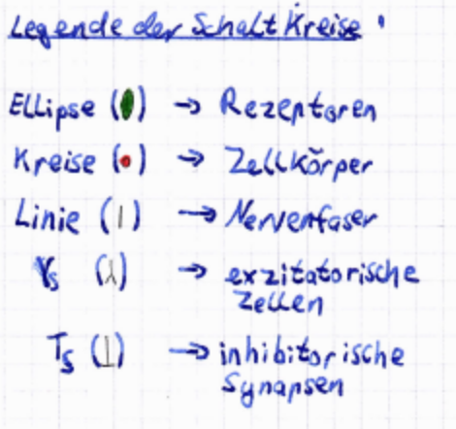
Abbildung 4.1: Legende bezüglich der Szizierung der Konvergenzen

Die Legende folg der Beschreibung bzw. Legende aus der rechten Spalte aus dem Buch bzw. Quelle [Gol2007 Seite 59].

Divergente Verarbeitung
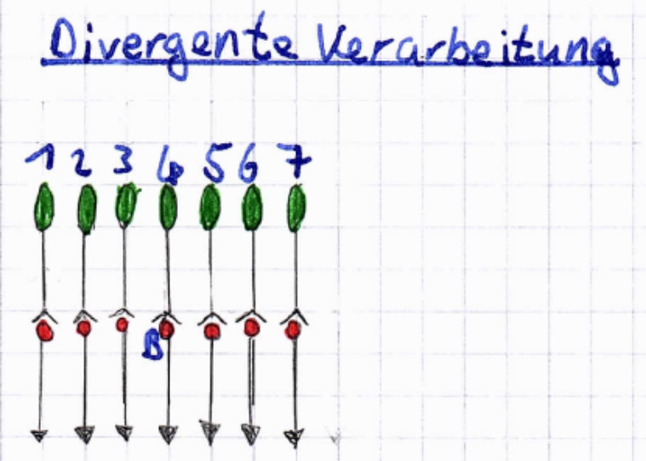
Abbildung 4.2: Divergente Verarbeitung[vgl. Hö3110 Seite 4 und Gol2007 Seite 60]
Bei der Divergente Verarbeitung gibt es Keine Veränderung bezüglich der Feuerrate bei Hinzunahme von Neuronen [vgl. Hö3110 Seite 4]. Hier werden die Signale der Rezeptoren direkt an das nächste Neuron weitergegeben. Die Neuronen sind auch nicht miteinander Verschalltet, so dass keine Signale von anderen Neuronen übermittelt werden, wie es bei der Konvergenten Verarbeitung der Fall ist. Die Divergenz ist bei Zapfen der Fall, die für das Detailliertes Sehen, also scharfes Sehen, zuständig ist [vgl. Hö3110 Seite 2 bis 3]. Zu beachten ist auch, dass die Synopsen exzitatorisch sind. Angenommen, Rezeptor 4 wird mit einem gebündelten Licht Beleuchtet. Anschließend wird dieses Lichtpunkt in ein Lichtbalken, indem dieses Licht die Rezeptoren 3 bis 5 und dann 2 bis 6 und schließlich die Rezeptoren 1 bis7 beleuchtet werden. Wird das Antwortverhalten von Neuron B, welches mit Rezeptor 4 verschaltet ist, gemessen, erkennen wir, dass Neuron B feuert, sobald der Rezeptor 4 mit dem Licht stimuliert wird, jedoch die Stimulation der anderen Rezeptoren keinen Einfluss auf das Antwortverhalten von Neuron B hat. Das Feuer von Neuron zeigt lediglich die Stimulation des Rezeptor 4 und nicht wie lange des Lichtbalkens. [vgl. Gol2007 Seite 60 bis Seite 61]

Konvergente Verarbeitung
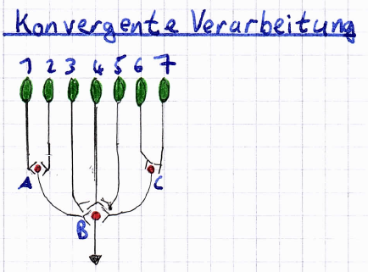
Abbildung 4.3: Konvergente Verarbeitung [vgl. Hö3110 Seite 4 und Gol2007 Seite 60]

In diesem Schaltkreis sind Rezeptoren 1 und 2 zu Beuron A, Rezeptoren 3,4,5 zu Neuron B und Rezeptoren 6 und 7 zu Neuron C konvergiert. Zusätzlich sind die Neuronen A und C mit B Konvergiert, dadurch sammelt der Neuron B Informationen von allen, im Bild dargestellten, Neuronen. Auch hier sind die Synapsen exzitatorisch. Bei jeder Erhöhung der Länge des Stimulus, erhöht sich auch die Feuerungsrate des Neuron B. Dies basiert darauf, dass je mehr rezeptoren Stimuliert werden, sich die Anzahl der exzitatorischen Transmitter dementsprechend erhöht, wodurch die Feuerungrate von Neuron B erhöht. Dies hat dann zur folge dass Neuron B die nge des Stimulus Liefert. [vgl. Hö3110 Seite 4 und Gol2007 Seite 61]
Die Konvergenz ist bei Stäbchen der Fall, bei denen nicht darauf zurückgeschlossen werden kann, ob es nur einen oder mehrere Lichtreize existieren, da die Zellkörper (Im Bild rot dargestellt) miteinander verschaltet sind. [vgl. Hö3110 Seite 2 bis 3].

- Die Abb. 4 auf Seite 3 zeigt den Effekt der Mach‘schen Bänder mit vier Graustufenbildern in unterschiedlichen Helligkeiten.
  - Ermittle die Erregungsstärken mit einer 20%igen Hemmung und trage diese in das Model Abb. 5 ein. Übertrage die ermittelten Werte auch in das Erregungsdiagramm Abb. 6. (Einmalige Weiterführung links mit einer Reizstärke von 5, rechts mit einer Reizstärke von 30).
Die Werte für die Rezeptoren ließen sich folgendermaßen berechnen:
Rezeptor | Reizstärke, die auf die  Rezeptoren trifft | Berechnungsformel | Erregungsstärke
 | 5 | = 5 - (10*0.2) - (X*0.2)= 5 - 2 - X = | X
Rezeptor 1 | 10 | = 10 - (10*0.2) - (5*0.2) = 10 - 2 - 1 = | 7
Rezeptor 2 | 10 | = 10 - (10*0.2) - (10*0.2)= 10 - 2 - 2 = | 6
Rezeptor 3 | 10 | = 10 - (15*0.2) - (10*0.2)= 10 - 2 - 3 = | 5
Rezeptor 4 | 15 | = 15 - (15*0.2) - (10*0.2)= 15 - 3 - 2 = | 10
Rezeptor 5 | 15 | = 15 - (15*0.2) - (15*0.2)= 15 - 3 - 3 = | 9
Rezeptor 6 | 15 | = 15 - (20*0.2) - (15*0.2)= 15 - 4 - 3 = | 8
Rezeptor 7 | 20 | = 20 - (20*0.2) - (15*0.2)= 20 - 4 - 3 = | 13
Rezeptor 8 | 20 | = 20 - (20*0.2) - (20*0.2)= 20 - 4 - 4 = | 12
Rezeptor 9 | 20 | = 20 - (25*0.2) - (20*0.2)= 20 - 5 - 4 = | 11
Rezeptor 10 | 25 | = 25 - (25*0.2) - (20*0.2)= 25 - 5 - 4 = | 16
Rezeptor 11 | 25 | = 25 - (25*0.2) - (25*0.2)= 25 - 5 - 5 = | 15
Rezeptor 12 | 25 | = 25 - (30*0.2) - (25*0.2)= 25 - 6 - 5 = | 14
 | 30 | = 30 - (X*0.2) - (25*0.2)= 25 - X - 5 = | X

Die Seite 3 des Dokuments für die Übung 2 Befindet sich als PDF Scann am Ende dieses Dokuments.
Zusätzlich soll die Erregungsstärke im folgendem Diagramm gezeigt werden:
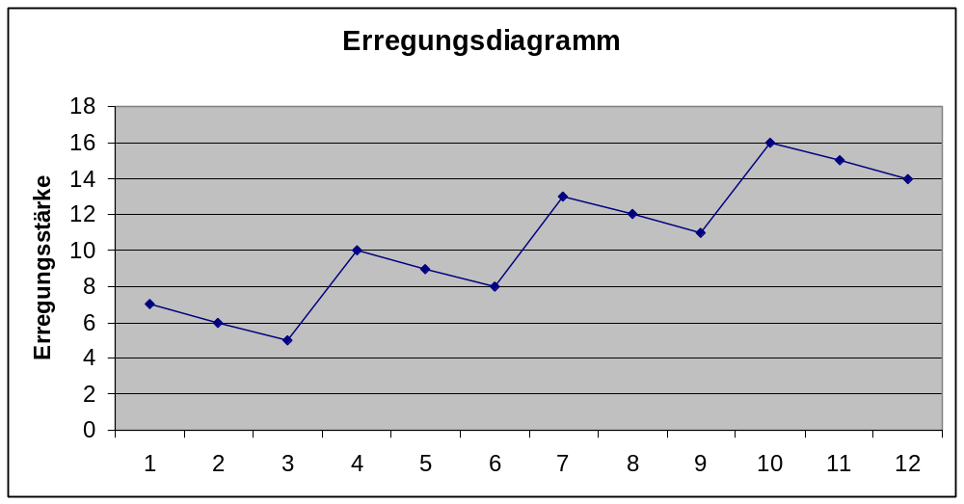
Abbildung 5.1: Erregungsdiagramm

  - Erkläre den Wahrnehmungseffekt anhand der Ergebnisse aus 5a. Inwieweit ist diese Täuschung für unsere Wahrnehmung hilfreich?
Der Grund für dieses Wahrnehmungseffektes ist die Verschaltung der Rezeptoren in der Netzhaut. Rund 100 Mio. Rezeptoren steuern etwa 1 Mio. rezeptive Felder, welche die Signale zur Verarbeitung bereitstellen. Durch die Verschaltung verstärken die Rezeptoren nicht nur Signale, sondern können sie abhängig vom Entstehungsort auch abschwächen (laterale Hemmung).
Weil die Intensitäten faktisch, sowohl des hellen Streifen auf der rechten Seite und des dunklen Streifens auf der Linken Seite, konstant bleiben wird die Grenze als Streifen Wahrgenommen. Die subjektive Wahrnehmung geht jedoch soweit, dass die Helligkeitswahrnehmung beim helleren Streifen sinkt und beim dunkelereren zunimmt.
Die lateral Hemmung in unseren neuronalen Schaltungen erzeugt daher ein neuronales Muster, das nach sogenannten Mach Streifen aussieht, die wir dann z.B. in der "Abb. 4 Ausschnitt der Mach'schen Streifen" wahrnehmen. [vgl. Gol2010 Seite 64 bis 66]

Das Prinzip kann am besten verdeutlicht werden, indem man einige Rezeptoren betrachtet in der Abbildung4 (Abb. 4 Ausschnitt der Mach'schen Streifen) betrachtet. Auf die Rezeptoren mit der Reizstärke 10 fällt Licht niedrigerer Intensität, als auf die Rezeptoren mit der Reizstärke 15. Die erregten Rezeptoren hemmen die beiden jeweiligen Nachbarrezeptoren mit einem festen Anteil des Betrags, den sie selbst in Erregung erhalten (in der Berechnung 20%, also 0,2 (ein zwanzigstel)).

- Welche neuronale Reaktion hinsichtlich der Orientierung ist an den beiden rezeptiven Feldern in Abb. 1 bei Betrachtung der in Abb. 2 dargestellten Bilder mit Streifenmuster zu beobachten?

Dabei Handelt es sich um selektive Adaption. [vgl. Hö3110 Seite 14 bis Seite 15]
Quellenverzeichnis
[Gol2007] | Goldstein, E. Bruce; " Wahrnehmungspsychologie: Der Grundkurs"; Thomson Learning Inc.; Nachdruck 2011; 2007
[Gol2010] | Goldstein, E. Bruce; Sensation and Perception"; Wadsworth.; 8. Edition; 2010; ISBN-13: 978-0-495-60149-4
[Hö0711] | Angelika Hönemann; Vorlesungsfolie: "Größen- und Tiefenhinweise/Stereoskopie"; Berlin; 24.10.2019; Zugegriffen am: 13.11.2019
[Hö2410] | Angelika Hönemann; Vorlesungsfolie: "Einführung ins Sehen". Berlin. 31.10.2019. Zugegriffen am: 24.10.2019
[Hö3110] | Angelika Hönemann; Vorlesungsfolie: "Neuronale Verarbeitung". Berlin. 31.10.2019. Zugegriffen am: 13.11.2019
[Mar2013] | Maric Media (27. April 2013); "So funktioniert Stereoskopie"; http://www.marric-media.com/so-funktioniert-stereoskopie/; Zugegriffen am: 20.11.2019
[fmp] | Fachverband Medienproduktion e.V.; "Dreidimensionalität"; https://www.f-mp.de/expertenthemen/digimedia/dreidimensionalitaet ; Zugegriffen am: 20.11.2019
[Pöt2018] | Martina Pötter (2018); "Stereoskopisches Fotografieren"; https://www.poster-drucken.de/3d-poster/stereoskopie.php; Zugegriffen am: 13.11.2019
[Shu2018] | Martina Pötter (2018); "3D-Technik - stereoskopische Effekt"; https://www.poster-drucken.de/3d-poster/shuttertechnik.php; Zugegriffen am: 13.11.2019
[Wer2017] | W.S. Werkstoff Service GmbH (9. Mai 2017); „Warum nachts alle Katzen grau sind, und was das mit Materialprüfung zu tun hat …“; http://www.werkstoff-blog.de/warum-nachts-alle-katzen-grau-sind-und-was-das-mit-materialpruefung-zu-tun-hat/ ; Zugegriffen am: 13.11.2019
[Con] | Content Fleet GmbH; "Nachts sind alle Katzen grau: Was hat es damit auf sich?"; https://einfachtierisch.de/katzen/katzenhaltung/nachts-sind-alle-katzen-grau-was-hat-es-damit-auf-sich-110410 ; Zugegriffen am: 13.11.2019
[Pad09] | Thomas de Padova(07.10.2009); "Kolumne - Aha: Warum sind nachts alle Katzen grau?"; https://www.tagesspiegel.de/wissen/kolumne-aha-warum-sind-nachts-alle-katzen-grau/1611312.html ; zugegriffen am: 13.11.2019

